河流 同步练习
一.单选题
1.世界上开凿最早，最长的人工运河是（ ）
A.苏伊士运河 B.巴拿马运河
C.灵渠 D.京杭运河
2.世界上含沙量最大的河流是（ ）
A.塔里木河 B.尼罗河 C.长江 D.黄河
3.下列叙述正确的是（ ）
A.黄河流经11个省区，注入渤海
B.黄河流经9个省区，注入渤海
C.黄河流经11省区，注入黄海
D.黄河流经9个省区，注入黄海
4.“地上河”的河段是（ ）
A.流经内蒙古高原的上游段 B.流经黄土高原的中游段
C.流经华北平原的下游段 D.河水清澈的源头
5.中国最大的咸水湖是（ ）
A.青海湖 B.洞庭湖 C.鄱阳湖 D.太湖
二.非选择题
1．读下图完成下列问题

（1）图中反映了什么问题？ 请判断：此河最有可能是我国的 河。21世纪教育网版权所有

（2）图中所示发生在 河段，主要流经 （地形区），河道变 ，坡度变 ，流速 ，泥沙沉积，河床 ，形成“________________”。

（3）河床不断升高，河水只靠人工筑堤来约束，一遇暴雨，有________危险。

（4）此问题的主要自然原因是 。若要从根本上治理下游水患，必须在 （上游、中游、下游）地区加强水土保持，对黄河进行综合整治。21教育网

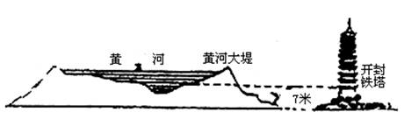

2．读黄河水系示意图，回答问题。

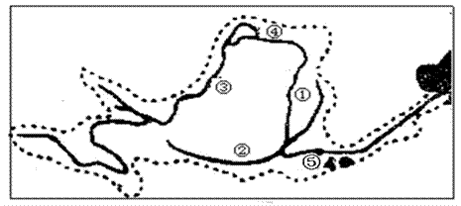

黄河水体示意图

（1）黄河发源于 山北麓，注入 海。

（2）黄河中游两条主要支流的名称：① _____ ，② ___ 。

（3）具有“塞上江南”美称的平原：③ ____ 平原，④ _____ 平原。

（4）黄河流经黄土高原时，产生严重的水土流失，请从降水季节分配、黄土高原地形特征、地表植被、土质等状况，分析主要原因 __ ________、___________、_____________、 __ _____、____________ ，并把黄土高原的名称填写到图中相应位置。21cnjy.com

（5）黄河中游⑤是___________，它是集减淤、防洪、防凌、供水灌溉、发电等为一体的大型综合性水利工程。21·cn·jy·com

